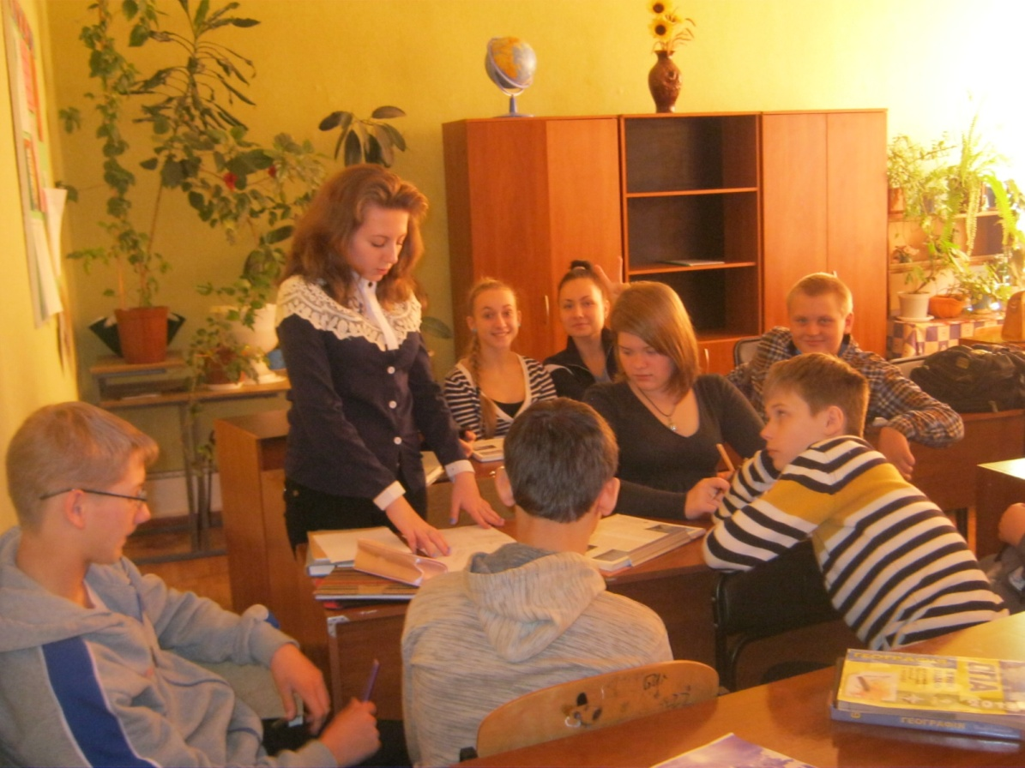

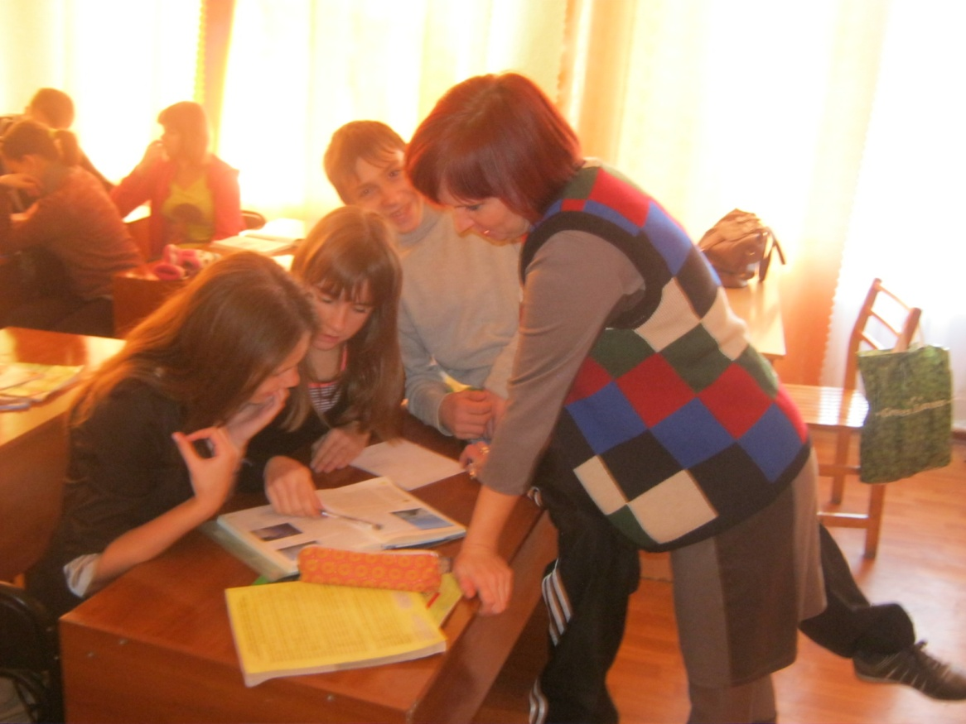

Метод «ПРЕС»

Тема «Економічний потенціал України» (9 клас)

|  |  |
| --- | --- |
| G:\115___11\IMG_3451.JPG | G:\115___11\IMG_3427.JPG |

Дискусія в стилі телевізійного ток-шоу

Тема «Сталий розвиток України» (9 клас)

|  |  |
| --- | --- |
| G:\115___11\IMG_3420.JPG | G:\115___11\IMG_3409.JPG |

Прийом «Лови помилку»

Тема «Загальна характеристика Африки» (7 клас)